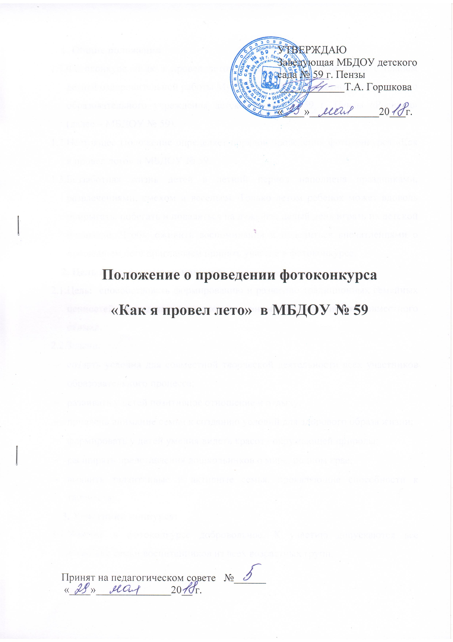1. Общие положения
1.1.Фотоконкурс «Как я провел лето» проводится в соответствии с планом летней оздоровительной работы Муниципального бюджетного дошкольного образовательного учреждения детского сада № 59 г. Пензы «Росинка» (далее – МБДОУ № 59).
1.2.Настоящее Положение определяет порядок проведения фотоконкурса «Как я провел лето» в МБДОУ № 59.
1.3.Беззаботная жизнь детей в летний период наполнена праздниками, развлечениями, смехом и весельем. Только летом ребенок может вдоволь попрыгать, побегать и поваляться на лужайке, целый день играть на детской площадке. Чтобы оживить воспоминания и поделиться впечатлениями о прошедшем лете приглашаем принять участие в фотоконкурсе.
2. Цель и задачи смотра-конкурса
2.1.Цель: способствовать формированию и развитию традиционных семейных ценностей посредством привлечения внимания к важности совместного отдыха.
2.2.Задачи:
- создать условия для совместной творческой деятельности всех участников образовательного процесса;
- развивать у детей позитивное отношение к отдыху,
- привлечь внимание семьи к созданию условий для здорового образа жизни;
- формировать у детей умения видеть красоту окружающей природы;
- расширять представления дошкольников о мире, родном крае;
- выявить талантливые и активные семья, проявляющие способности к творчеству.
3. Участники конкурса:
3.1.Участие в фотоконкурсе добровольное. К участию допускаются все желающие семьи воспитанников из всех возрастных групп.
3.2.Претенденты на участие в Конкурсе имеют право получать от организаторов исчерпывающую информацию об условиях и порядке проведения конкурса.
4. Порядок и организация проведения конкурса:
4.1. I этап – ознакомительный.
Цель: ознакомление с положением конкурса, выбор номинации для представления на конкурс фотоматериала.
II этап – творческий.
Цель: фотосъемки, совместный выбор фотографии, возможно создание коллажа. Предоставление фотоматериалов на электронный адрес детского сада ds59@inbox.ru с темой письма Фотоконкурс.
III этап – оценочный.
Цель: размещение фотоматериалов на сайте детского сада http://www.detsad59.ru. Голосование. Подведение итогов.
4.2. Предоставленная фотография должна воплощать идею фотоконкурса.
4.3. Сюжет для фотографии участники конкурса определяют самостоятельно, в соответствии с выбранной номинацией.
4.4. Каждая конкурсная фоторабота должна иметь название или короткий интересный комментарий, Ф.И.О. авторов.
4.5. Каждый участник может предоставить на конкурс не более одной фотографии в каждой номинации.
4.6.Предоставляя фотографию на конкурс, участник соглашается с ее публикацией организатором на сайте ДОУ. Ответственность за нарушение авторских прав третьих лиц несут участники конкурса.
4.7.Фото необходимо выслать на электронный адрес детского сада ds59@inbox.ru с темой письма Фотоконкурс до 27 августа 2018 г.
4.8.Конкурсные работы, подготовленные с нарушением требований и поступившие позднее сроков, указанных в положении, не допускаются к участию в фотоконкурсе.

5. Номинации:
- Отдыхаем всей семьей.
- Летнее путешествие.
- уДачное лето.
- Самый экзотический отдых.
- Мастерство фотосъемки.
- Как я спасался от жары.
6. Сроки проведения конкурса
I этап – с 01 по 10 июня 2018 г.
II этап – с 10 июня по 27 августа 2018 г.
III этап – с 27 августа по 10 сентября будет проходить интерактивное голосование на сайте за выбранную вами фотографию. 12 сентября будут подведены итоги.
7. Требования к конкурсным фотографиям
- К участию в конкурсе принимаются только фотографии с летнего семейного отдыха.
- На фотографии должен присутствовать ребенок – воспитанник МБДОУ детского сада № 59.
- Фотоработы должны быть представлены в хорошем качестве в виде фотографии или сканированного изображения в формате JPG.
- Оригинальность названия и (или) короткий интересный комментарий к фотографии.
- Творческой подход, оригинальность композиции.
- Качество выполнения, эстетическая подача.
8. Подведение итогов и награждение
8.1.В каждой номинации фотоработы, набравшие наибольшее количество голосов будут признаны победителями.
8.2. Результаты фотоконкурса будут опубликованы на сайте детского сада 12 сентября.
8.3.Награждение победителей фотоконкурса дипломами состоится на групповых родительских собраниях.
8.4. Организатор конкурса имеет право наградить всех участников конкурса благодарственными письмами.

